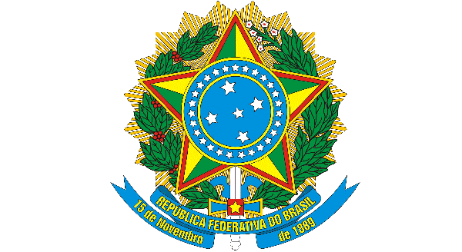 | MINISTÉRIO DA EDUCAÇÃO  UNIVERSIDADE FEDERAL DO CEARÁ  INSTITUTO DE CULTURA E ARTE  PROGRAMA DE PÓS-GRADUAÇÃO EM FILOSOFIA
PROCESSO SELETIVO – TURMAS 2026
EDITAIS 07/2025 E 08/2025 – Mestrado e Doutorado

FORMULÁRIO PARA SOLICITAÇÃO DE FICHAS DE ANÁLISE

Candidato ao curso de: ( ) Mestrado ( ) Doutorado

Nº de inscrição:

Linha de Pesquisa:

Título do Projeto de Pesquisa:

Etapa do Processo Seletivo:

Solicitação:

Obs: Não colocar nenhuma identificação e nem assinar

